不合格销毁登记存单
2021年11月02日惠州市博罗县杨村蔬菜交易市场 档主:刘汉成，茄子,克百威不合格。《食用农产品快检结果告知书》（编号：BLJY-202111020001）及不合格食用农送达《广东省食用农产品批发（零售）市场产品记录登记表》，并告知当事人快速检测的茄子样品检测出克百威不合格，判读结果为“不合格”。
当事人陈述对快检结果无异议，采取销毁措施，购进130公斤，销毁24kg。

1.销毁前
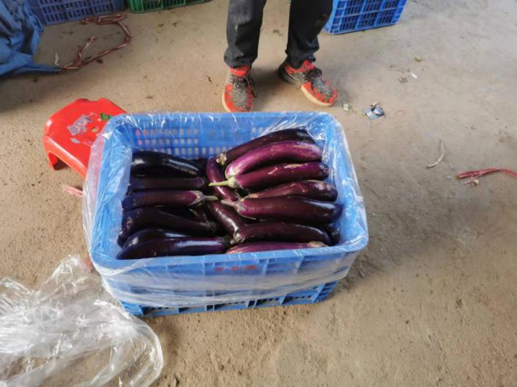

- 销毁过程
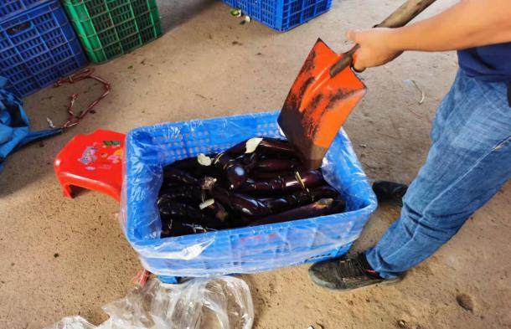
3.销毁后
